令和4年度第2回公認ソフトボールスタートコーチ養成講習会 開催要項

１ 目的
本講習会は、「公益財団法人日本スポーツ協会公認スポーツ指導者制度」に基づき、日本の
ソフトボール競技の指導現場における活動等において、必要最低限の知識・技能を習得し、
安全・安心の指導を提供できる指導者の養成を目的に開催する。

２ 主催
公益財団法人日本スポーツ協会
公益財団法人日本ソフトボール協会

３ 主管
（一社）大分県ソフトボール協会

４ 期日・会場・募集人数・募集期間
期日 | 会場 | 募集人数 | 募集期間
９月２５日（日） | 大分市坂ノ市公民館  〒８７０－０３０９  大分市坂ノ市西1－10－6  電話：097‐592‐0735 | ２０人 | 令和４年7月９日(土)  ～  8月９日（火）

５ 日程
別紙日程表のとおり

６ 参加条件
・令和4年4月1日現在、満18歳以上の者
・（一社）大分県ソフトボール協会指導者委員長が認めた者

７ 実施方法
・7.5時間以上（共通3.5ｈ/専門4ｈ）の集合講習と自宅学習（共通11.5ｈ/専門3.5ｈ）
を実施する。

８ 教材
・公認スタートコーチ共通科目テキスト（リファレンスブック）

９ 参加料
・1人＠10,000円（受講料＋テキスト代 税込）
・当日受付にて納入する。
１０ 申込方法
受講希望者は下記のURLもしくはQRコードより7月9日（土）～8月９日（火）までに仮申込を行ってください。大分県ソフトボール協会において仮申込内容を確認のうえ受講者を内定した上、改めて仮申込者に本受講申込に関する通知をします。案内に従い8月1６日（火）～8月3０日（火）までに指導者マイページから本受講申込を行ってください。
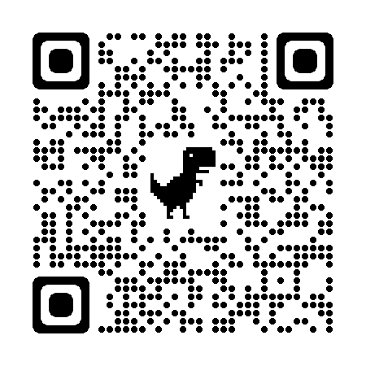
URL
https://forms.gle/FSCktVTKMiDadSmr9
11 登録・認定
（1）講習会を修了し、その後、日本スポーツ協会から登録手続き（登録料の支払い・登録内容の確認）の案内が届きます。
（2）登録手続き（登録料の納入等）を完了した者を、公認ソフトボールスタートコーチとして認定し、「認定証」及び「登録証」が交付されます。
（3）登録料は、４年間分の基本登録料10,000円と４年間分の資格別登録料10,000円、初期登録料として3,300円（税込）の合計23,300円を納入いただきます。
（4）登録による公認資格の有効期間は4年間とし、本資格を更新しようとする者は、資格有効期限の6か月前までに、日本スポーツ協会の定める研修を受けなければならない。（ただし、既に公認スポーツ指導者資格を有する者については、既所有資格の有効期限となる）

